BAU 2025 德国慕尼黑国际建筑科技博览会

一、展会基本信息
展会名称：BAU 2025 德国慕尼黑国际建筑科技博览会
展会日期：2025年1月13日-17日，五天
展会地点：慕尼黑博览中心，德国
展会规模：200,000平方米
观众数量：250,000人
二、展品范围：
★门窗系统：木窗、铝窗、塑窗、玻璃、配件；
★建筑五金：锁、锁芯、铰链、防盗系统、配件；
★玻璃：玻璃建材、幕墙系统、玻璃结构；
★门、停车系统：门系统、自动门技术、门禁系统、停车系统、门驱动技术；
★地面材料：弹性地板、木质地板、地面铺装技术及设备；
★石材：天然石材、人造石材、幕墙系统、地面材料；
★屋顶结构：屋顶建材、瓦、砖、屋顶窗、屋顶膜；
★钢材、锌、铜：型材、建筑系统、幕墙系统、不锈钢、锌铜表面及系统；
★铝材：铝制型材/系统、加工设备、幕墙系统；
★BAU-IT：软件、硬件；用于建筑的数字化解决方案；测量技术；
★建筑自动化控制
★建筑工具
★化学建筑产品：涂料、漆、隔热材料、粘合剂、防冻材料、防火材料、隔音材料、绝缘材料、密封件；
★建筑能源：太阳能技术、空调技术、通风技术；
★照明解决方案：遮阳系统、日光传导、天窗系统；
★基础建材及模块化建筑：灰砂砖、混凝土、多孔混凝土、钢筋混凝土、水泥、干式室内装修、预制模块化建筑、无缝地面；
★瓷砖、陶瓷：卫生设施技术与物品；配件；
★木材：内部装修、楼梯、木结构设计；
三、观众构成
建筑师、设计师、规划师、工程师、景观设计师、结构工程师、工程单位、开发商、房产经理、私人业主、贸易商、代理商、零售商、科研机构；
四、参展费用
（一）展位费用（光地，需要单独搭建）
一面开口 | 245欧元/平米
两面开口 | 257欧元/平米
三面开口 | 275欧元/平米
四面开口 | 294欧元/平米
（二）其他相关费用
媒体注册费用 | 1300欧元/展商
服务费预付款 | 30欧元/平米
AUMA费用 | 0.6欧元/平米
垃圾清运费 | 9.5欧元/平米
联合参展商注册费 | 1000欧元/展商
注：1、展位费用根据最终实际确认的开口面收取；
2、服务费预付款根据现场实际产生的费用多退少补；
3、如有其他参展企业一同参展，则需要支付联合参展商注册费；
4、最小申请面积20平米起；
五、报名方式
1、请登录BAU德国慕尼黑国际建筑科技博览会官方网站申请；
https://www.bau-muenchen.com/en/
2、申请成功后，会收到BAU展会自动回复的邮件：“Thank_you_for_your_application_as_main_exhibitor”表明收到了您的展位申请；
3、如BAU 项目组有合适的展位分配，贵司会收到“Placement_proposal”的邮件，如贵司确认接受展位，请点击邮件中“Confirm”按键，点击后表示接受展位，根据BAU参展条款，则必须支付全款；

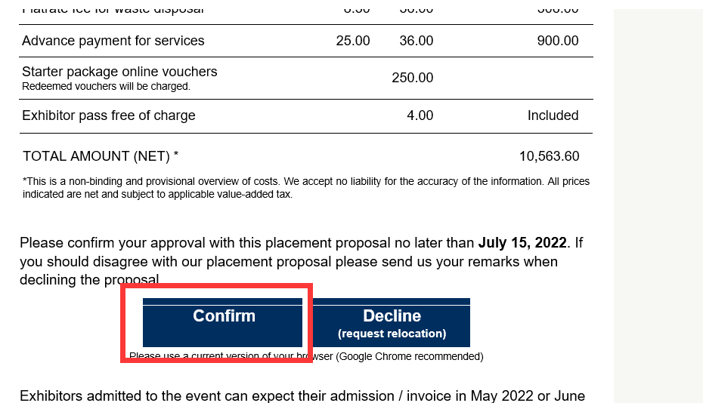
4、点击“Placement_proposal”中的“Confirm”按键后，贵司会收到“Receipt_of_your_placement_confirmation”及“invoice”，分别为“展位确认函”和“付款通知”，请保留好两封邮件，签证提交资料时需要。

更多信息，敬请垂询

中联慕尼（北京）国际会展有限公司（慕尼黑博览集团在华子公司）

徐可先生
电话: 010-84719580-850
手机：13683350928
邮箱: simon.xu@mmuexpo.com

